第1-2期專題任務-AI人工智慧
<初階題>
閱讀以下文章，回答相關問題 :
AI藝術家？
美國科羅拉多州在去年8月舉行一場盛大的藝術博覽會，有一幅名為《太空歌劇院》的畫作，獲得評審的青睞，在藝術競賽當中得到冠軍。
這幅作品出自一名毫無美術底子的遊戲設計師，他首次參加藝術競賽，就奪得第一，得到約臺幣10萬元的獎金。獲獎作品《太空歌劇院》描繪了一座夢幻般的太空歌劇院，在一個華麗、浪漫、有著繁複裝飾的寬闊建築大廳中，三個打扮古典的人物透過圓窗仰望遠處的天空。
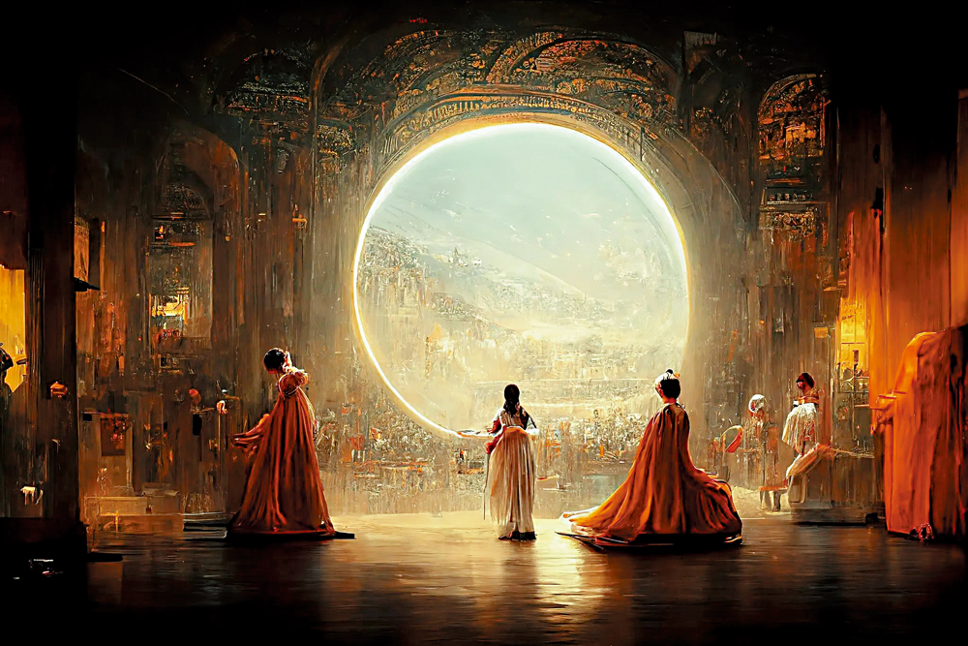

圖：由AI圖像工具生成的得獎作品《Théâtre D'opéra Spatial（太空歌劇院）》。(圖片來源：維基百科)
這則刊登在「紐約時報」的新聞，引起網路上的討論熱潮。但引發討論的原因，不是因為一個藝術天才橫空出世，而是這個作品，不是真人繪製的原創藝術品。《太空歌劇院》是利用AI(人工智慧) 圖像生成工具產出的：使用者用文字描述生成圖像的條件和期待，像是想要的構圖、光線跟氛圍等等，一分鐘內，這個程式就能產生符合需求的圖像。圖像產出後，得獎者從中選擇最符合自己想像的一張，再利用一般的修圖軟體，花了80個小時精細調整後完成。
此次比賽的評審委員團隊表示，他們在評獎時，確實不清楚這幅作品是由AI製成，但不會改變評審結果，因為評比的標準，是要找出「懂得講述故事以及有靈魂的作品」，他們認為「這幅作品確實做到了」。
然而，有不少人類藝術家相當不服氣，認為這樣的作品就跟「作弊」沒兩樣。因為AI圖像生成工具之所以可以產生這些圖像，是因為他們大量且快速的向網路資料庫「學習」目前已經存在的各種圖像，其中也包含許多藝術家的原創作品。這產生了一個很大的倫理與道德問題：當AI使用現有藝術家的作品元素再創造時，是否會被認為是一種抄襲？是否可以跟人類藝術家原創的作品放在同一個標準下競賽？直到今天，手工繪畫抄襲的界定仍然模糊不清，也缺少法律的保障，有了AI生成圖像後，這個問題顯然又變得更複雜了。

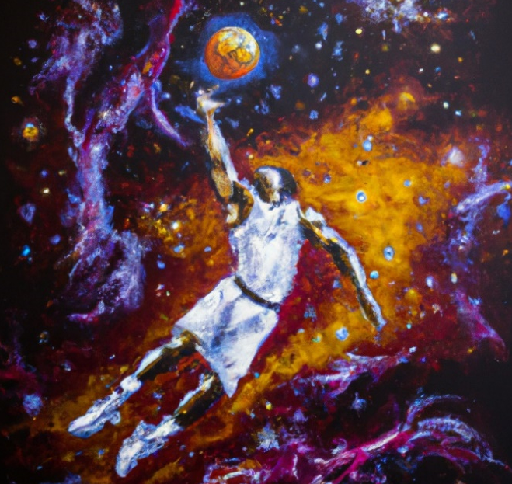

圖：在AI圖像生成工具輸入籃球運動員、扣籃、星雲爆炸、油畫、表現張力等描述後生成的圖像。
(圖片來源：DALL.E網站)

但也有一些不同的看法。支持者認為，AI就是一種數位協助工具，和現今普遍使用的修圖和繪圖軟體沒有什麼不同，甚至樂見越來越成熟的AI技術，未來可以成為協助創作的幫手。至於AI製作出來的算不算是藝術品？支持者也表示，隨着技術不斷的進步，對藝術作品的認定也應該更有彈性，才能因應未來的趨勢。

◎資料來源
- 科技報橘https://buzzorange.com/techorange/2022/11/25/generative-art/
- 科技新報https://technews.tw/2022/10/01/have-i-been-trained-website
- 聯合新聞網https://udn.com/news/story/7086/6830878
- 以下有關《太空歌劇院》這件作品，哪一個是正確的？
(a) 這是一件真人繪製的原創作品。
(b) 這件作品獲得藝術競賽冠軍。
(c) 這件作品的創作者是一名受過美術訓練的遊戲設計師。
(d) 這件作品得到大部分藝術家的認同與讚美。
- 《太空歌劇院》這件作品誕生的步驟，請按照順序排列出來。
A 用修圖軟體調整
B 開啟AI圖像生成工具
C 用文字描述想要的的圖像
D 選出最符合自己想像的圖像
答:_________________ (用英文字母填答即可)
3. 《太空歌劇院》為什麼可以獲獎？以下哪個可能不是它得獎的原因？
(a) 這件作品「會說故事」。
(b) 這件作品非常寫實。
(c) 這件作品畫面精美。
(d) 這件作品「有靈魂」。
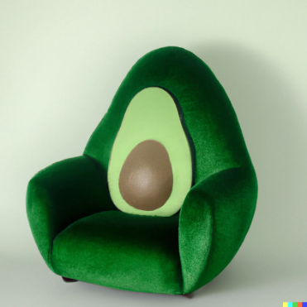
4. 這張圖片是利用AI圖像生成工具繪製出來的，你覺得使用者在輸入文字描述時，會運用哪些關鍵詞呢？ (簡答)

5. AI圖像生成工具大量且快速的向網路資料庫「學習」目前已經存在的各種圖像，其中也包含許多藝術家的原創作品。你覺得當AI使用現有藝術家的作品元素再創造時，是否是一種抄襲？請說說你的想法。
___________________________________________________________________

<進階題>
閱讀以下文章，回答相關問題:
AI人工智慧的優與憂
在前一篇文章中，我們了解AI可以透過學習，創作出新的圖像作品，這一篇讓我們來認識什麼是人工智慧，以及人工智慧的應用和隱憂。
什麼是人工智慧
人工智慧 (AI) 是一種使用計算機程式模擬人類智慧做出決策的技術，簡單來說，就是「機器學習」。機器學習就是讓電腦可以主動學習。在開發這種技術時，人們會讓電腦看大量的範例，然後讓它自己去學習這些範例裡的規律。這樣，當電腦看到一個全新的東西時，它就能根據以前學過的內容來做出預測。透過機器學習，人工智慧就能用來解決各種問題，從日常生活中的簡單任務，到複雜的雲端運算。
人工智慧技術的應用
在日常生活中，你可能會遇到許多 AI 的應用。比如語音識別、自然語言處理、圖像識別和機器學習等。
★語音識別技術可以讓電腦識別人類說的話，例如，當你操作平板時，可以使用語音輸入軟體打字，或在智慧音箱上通過語音控制家裡的電器用品。
★自然語言處理技術可以讓電腦理解人類的自然語言，聊天機器人或語音助手就是運用這個技術，像是iphone手機內建的siri，就是語音助手。
★圖像識別技術可以讓電腦識別圖像中的物體或人物，例如你可以使用圖像搜尋軟體來查找圖片，或在拍照應用程式中自動識別圖像。
★機器學習技術可以讓電腦通過訓練和經驗學習如何做出正確的決策，你可以用來學習新的知識。像是網路學習平臺，在介紹完學習內容後，有出測驗題和練習題的功能，這些都是機器學習技術。
此外，AI 也被廣泛應用於自動駕駛汽車、自動客服、以及醫學診斷等領域。例如，有些醫院使用 AI 系統來協助醫生診斷病人。AI 系統可以透過分析大量的醫療資料，幫助醫生找出病人的病因，並提供治療方案。
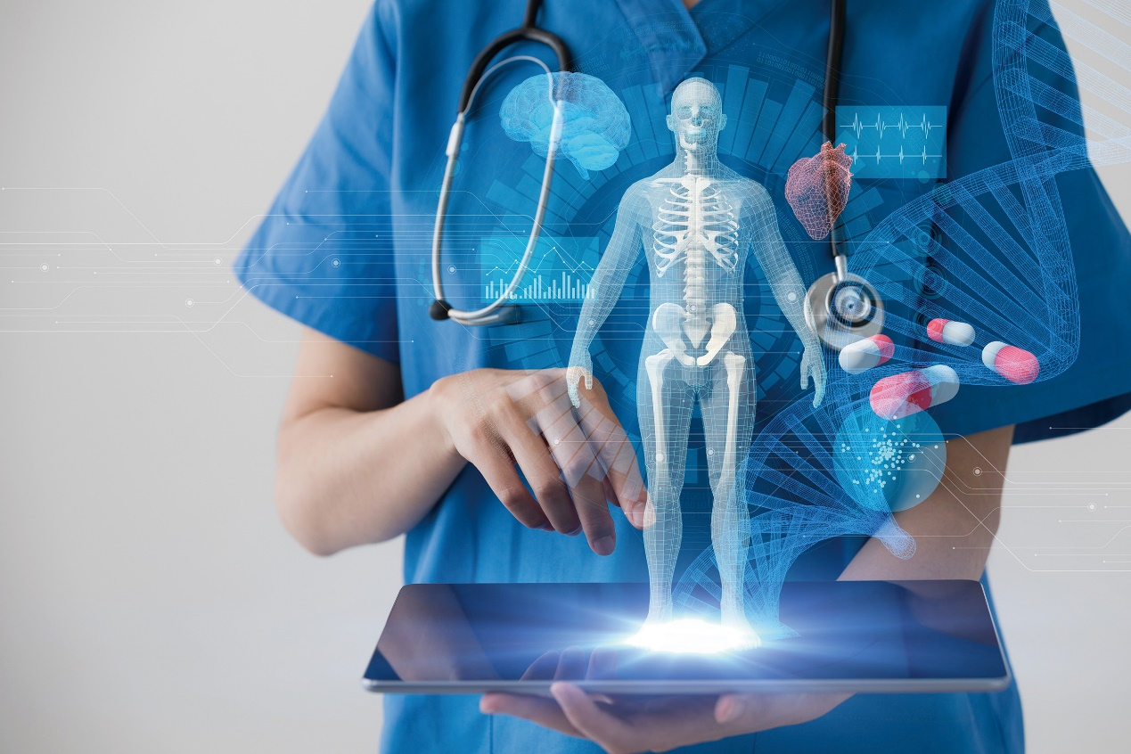

圖：近年來，國內外積極推出智慧健康照護機器人，銀髮族可以藉由聲控方式與機器人對話，從對話與數據傳輸進行遠端諮詢與簡單健康檢測。
(圖片來源：科技大觀園網站)
人工智慧的隱憂
雖然 AI 有許多的優點，如同我們上面提到的例子，這項技術可以使我們的生活更便利、更進步、更有效率。但它也有產生了一些隱憂。其中一個需要注意的是，AI 系統只能按照程式所設定的方式運作。如果程式設計不良，AI 系統可能會做出不合理的決策。例如，使用數位地圖、或自動導航系統，系統卻選擇了一條無法通行的路徑，或是把我們帶到錯誤的目的地，就是常見的例子。
另外，AI 可以替代人類進行一些簡單的工作，因此AI的普及也可能會淘汰某些職業，使人們喪失工作機會。在臺灣，目前已經有來越多的服務業，像是餐廳，會利用智慧機器人點餐及發送餐點，來取代人類服務生。還有無人咖啡店或便利商店，消費者可以自己完成所有的消費行為，而不需要任何一位真人服務人員。
還有一個主要的議題是個人隱私的保護。AI系統如何在獲得大量的個人隱私資料的同時，又要確保這些資料會被妥善運用，而不是被濫用或外流。例如健保資料庫的使用。全國民眾的就診紀錄是珍貴的健康大數據，如果能提供給學術單位進行醫療研究，有機會發展出讓民眾更健康的醫療服務。但政府或相關單位能不能代替民眾行使個人資料的同意權，在當事者並不知情的情況下，交出自己的醫療資料，就是個值得探討的問題。
此外，AI系統如何選擇與決策，也是值得關注的問題。我們可以假想以下這個情況：有一臺無人車 (全自動駕駛車)，不小心在路上發生車禍，這輛車子必須要在兩個選項當中二擇一：保護司機或保護行人。這時候AI該如何做出決定？這背後牽涉到的道德和倫理問題，是非常複雜的。
總結來說，AI 人工智能是一種非常有趣的技術，它已經改變了我們的生活方式，並將在未來繼續發揮巨大的影響力。我們應該好好研究和利用 AI，同時也應該謹慎處理 AI 帶來的挑戰和威脅。
◎延伸閱讀
AI 助陣醫學、防疫，個人隱私難兩全？ https://research.sinica.edu.tw/ai-health-data-protection-gdpr/
假新聞、隱私權、大規模失業，11 個你必須思考的 AI 倫理困境https://reurl.cc/8589kb
◎資料來源
維基百科《AI人工智能》：https://zh.wikipedia.org/wiki/人工智能
科技大觀園：https://reurl.cc/bGAWZ3
ChatGPT網站：https://openai.com/blog/chatgpt/
Inside(關鍵評論網媒體集團)：https://www.inside.com.tw/

1. 以下關於AI人工智能的說明，哪一個敘述是正確的？
- 人工智慧是一種機器學習技術，可以模擬人類智慧做出決策。
- 人工智慧的發展對人類的生活沒有太多影響。
- 人工智慧存在許多隱憂，全世界都想要限制這項技術的開發。
- 人工智慧無法運用在複雜的商業計算中。

2. 以下哪些是AI運用在日常生活當中的例子？(複選)
- 家偉在線上學習平臺複習功課，並撰寫線上測驗題。
- 嘉玲使用平板時，利用語音輸入關鍵詞搜尋網站。
- 冠瑋使用GOOGLE的以圖搜圖功能，找到圖片的相關資訊。
- 欣慧早上起床時，拿起iphone問Siri今天天氣如何。

3. 以下哪些例子反應了AI可能存在的隱憂？(複選)
- 餐飲服務業的人力需求降低，改採用智慧機器人。
- 個人資訊被妥善保存，且未經當事者同意時，不會被使用。
- 診所利用AI幫病人遠距看診時，出現矛盾的醫療診斷結果。
- 一家公司利用AI篩選求職者，發現選中的求職者都是男性。

- 請從文章中選出任1個被標上綠色的詞語，上網查詢找到解釋。
4-1我選擇的詞語是________________
4-2我看懂解釋了嗎？ ______________(請回答:是/否)

- 你在生活當中有看過哪些AI取代人力的例子？舉出至少1個例子

___________________________________________________________________________

